旦苑食堂
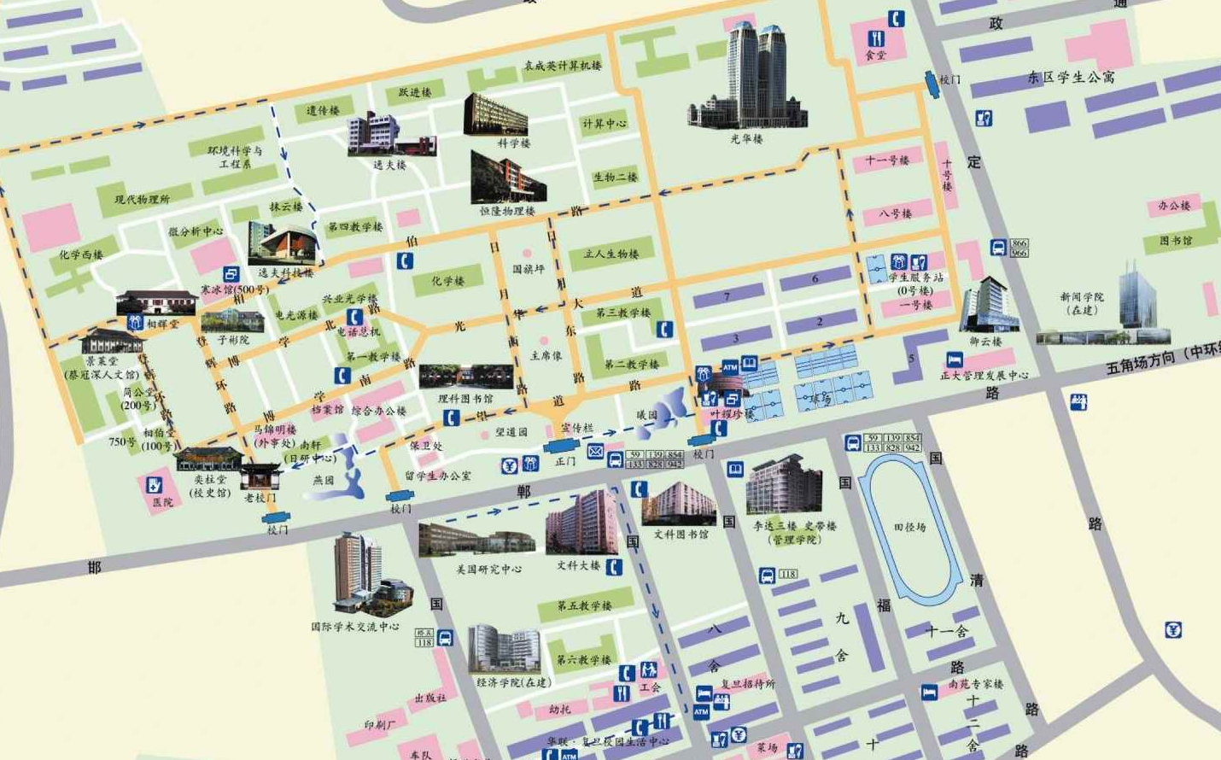
正大餐厅
美国研究中心
第五教学楼

国定路校门
学校正门
相辉堂
第六教学楼
第四教学楼
第二教学楼
第三教学楼
学校东门
光华楼西辅楼

